回 覧
町所有の公用車売り払いのお知らせ
町が所有する公用車を次のとおり一般競争入札により希望される方に売却いたします。
購入を希望される方は、次の事項を了知の上、入札に参加ください。
１ 売却方法
一般競争入札（一番高値で入札の方が買受人となります）
２ 入札保証金
無
３ 入札書提出期限及び場所
令和８年３月１６日(月)午後５時３０分迄に京極町教育委員会学務課へ提出願います。
４ 提出書類
①入札参加者が個人の場合
ア 入札書
イ 住民票の写し (※町外の方のみ、発行後１ヶ月以内のもの)
ウ 納税確認同意書（※町外居住者は、直近年度の完納が確認できる納税証明書が必要）
エ 委任状（代理人が参加する場合）
②入札参加者が法人の場合
ア 入札書
イ 履歴事項全部証明書（登記簿謄本）の写し
ウ 納税証明書の写し （※市町村民税の直近年度の完納が確認できるもの）
エ 委任状（代理人が参加する場合）
５ その他
・入札用紙は書式を問いませんが、Ａ４版用紙に買入価格（税抜）、住所、氏名、 連絡先電話番号を記入し、印鑑
を押印ください。尚、入札用紙は町HP、京極町教育委員会学務課でも用意しております。
・入札書は封筒に入れたのち糊付けの上、記名し割印をしてください。
・買受代金は、落札価格（最高価申込額）にその１０％の金額（消費税相当額）及びリサイクル料金を加算した価格と
なります。（当該金額に１円未満の端数があるときは、その端数金額を切り捨てるものとする。）
・代金は町長が発行する納入通知書により指定期日（契約締結日から１０日以内）までに納入してください。
・引渡は現地で行いますので、輸送に伴う費用等は落札者の負担とします。
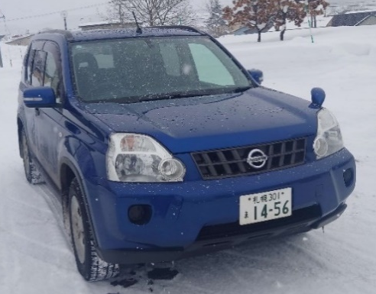
・物件は落札者が買受代金を納付した時点の状況(現況有姿)で引き渡します。
６ 売払い物件
①普通乗用自動車
・車 種：日産エクストレイル20X
・型 式：DBA‑NT31（定員5人）
・初度登録：平成21年車（令和8年4月22日車検満了）、
・付 属 品：ホイール付き夏冬タイヤ4本、夏冬ワイパー1式
・走行距離：157,063㎞（令和8年2月5日現在）、
・状 態：現状渡し。経年劣化による錆・腐食等あり。
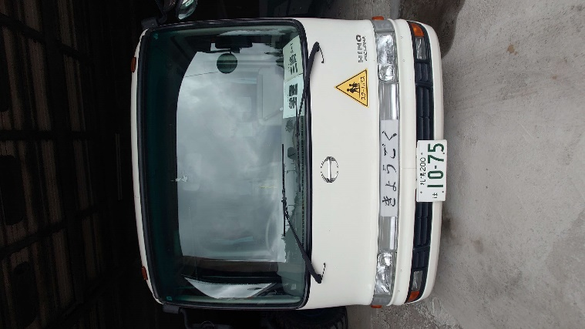
②普通乗合自動車
・車 種：日野メルファ
・型 式：SDG-RR7JJCA（定員43人）
・初度登録：平成24年車（令和8年8月10日車検満了）、
・付 属 品：ホイール付き冬タイヤ4本、冬ワイパー1式
・走行距離：169,246㎞（令和8年2月4日現在）
・状 態：現状渡し。経年劣化により下回りや車体に錆・腐食等あり。
・特記事項：車体に町名およびキャラクター等の表記がありますが、
落札者の負担により速やかに抹消（再塗装または剥離等）してください。

※車両の詳細写真はHPにて公開中

令和8年2月26日（現品確認等のお問合わせ先 京極町教育委員会学務課 電話：0136－42－2700）

